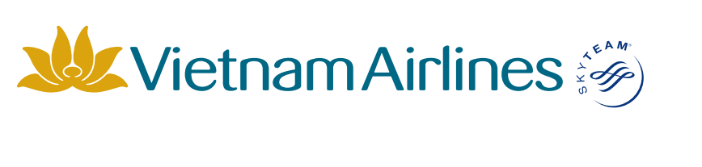
THƯ MỜI CUNG CẤP THÔNG TIN
Gói hàng hóa: bán và thuê lại (SLB) 02 động cơ dự phòng (ĐCDP) PW1133G-JM cũ kèm QEC

Kính gửi: Các Nhà cung cấp

Tổng công ty Hàng không Việt Nam đang có kế hoạch bán và thuê lại (SLB) 02 động cơ dự phòng (ĐCDP) PW1133G-JM cũ (sản xuất năm 2022) kèm QEC với thời gian thuê dự kiến cho động cơ đầu tiên là 121 tháng và động cơ thứ 2 là 143 tháng kể từ tháng 7 năm 2023. Trong trường hợp Quý công ty quan tâm, xin vui lòng liên hệ với chúng tôi tại địa chỉ:

Ông Trần Thanh Hiền, Kế toán trưởng, Trưởng Ban Tài chính – Kế toán
Email: tranthanhhien@vietnamairlines.com
Ông Nguyễn Quốc Hùng Anh – Chuyên viên, Ban Tài chính – Kế toán
Email: anhnqh@vietnamairlines.com
Tel: +84-24-38 732 732. Ext 1656 c/o Mr. Hùng Anh
Địa chỉ: Tầng 5, Tòa nhà M1, Số 200 Nguyễn Sơn, Q. Long Biên, Hà Nội.

Vietnam Airlines JSC intends to SLB 02 (two) used PW1133G-JM (the “SPE”) spare engine (manufactured in 2022) with QEC with the estimated period of 121 months for the first engine and 143 months for the second engine with tentative delivery schedules in July 2023. If this would be of your or any other associated entities’s interest, please contact our team as follows:

Mr. Tran Thanh Hien – Director of Finance and Accounting Dept.,
Email: tranthanhhien@vietnamairlines.com
Mr. Nguyen Quoc Hung Anh – Finance and Accounting Department
Email: anhnqh@vietnamairlines.com
Tel: +84-24-38 732 732. Ext 1656 c/o Mr. Hung Anh
Address: 5th floor, M1 Building, No. 200 Nguyen Son Street, Long Bien District, Hanoi.

